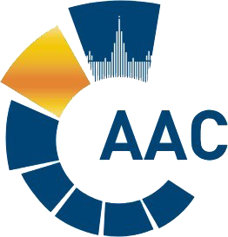 | САМОРЕГУЛИРУЕМАЯ ОРГАНИЗАЦИЯ АУДИТОРОВ  АССОЦИАЦИЯ «СОДРУЖЕСТВО»  член Международной Федерации Бухгалтеров (IFAC)  (ОГРН 1097799010870, ИНН 7729440813, КПП 772901001) | 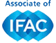
119192, г. Москва, Мичуринский проспект, дом 21, корпус 4.
т: +7 (495) 734-22-22, ф: +7 (495) 734-04-22, www.auditor-sro.org, info@auditor-sro.org

ПОВЕСТКА ДНЯ
Комитета по аудиту общественно значимых организаций

Дата проведения - 15 декабря 2021 года
Начало заседания - с 10.00 до 13.00
Форма проведения заседания – очная (дистанционно)

№ | Вопрос | Докладчик
1. | Взаимодействие СРО ААС с АНО «ЕАК». | Председатель Комитета по правовым вопросам аудиторской деятельности, член Совета Комиссии АНО «ЕАК»  Карпухина С.И.  Член Комитета по профессиональному образованию  Суханов С.С.  Член КАО, Председатель Комитета по профессиональному образованию  Соколов В.Я.
2. | Взаимоотношение с Банком России. | Сопредседатель КАО  Буян И.А.
3. | О создании новых профильных комитетов СРО ААС и/или уточнении (дополнении)  функционала существующих комитетов СРО ААС. | Сопредседатель КАО  Буян И.А.
4. | О включении в состав Комитета по стандартизации и методологии кандидата от КАО Козлову Т.Л. | Секретарь КАО  Чубинская А.М.
5. | Разное. | Сопредседатель КАО  Буян И.А.

